Отчет по лабораторной работе №4

Архитектура компьютера

Сафиуллина Айлина Саяровна

Содержание

# 1 Цель работы

Освоение процедуры компиляции и сборки программ, написанных на ассемблере NASM.

# 2 Теоретическое введение

Основными функциональными элементами любой электронно-вычислительной машины (ЭВМ) являются центральный процессор, память и периферийные устройства. Взаимодействие этих устройств осуществляется через общую шину, к которой они подключены. Физически шина представляет собой большое количество проводников, соединяющих устройства друг с другом. В современных компьютерах проводники выполнены в виде электропроводящих дорожек на материнской (системной) плате. Основной задачей процессора является обработка информации, а также организация координации всех узлов компьютера. В состав центрального процессора (ЦП) входят следующие устройства: • арифметико-логическое устройство (АЛУ) — выполняет логические и арифметические действия, необходимые для обработки информации, хранящейся в памяти; • устройство управления (УУ) — обеспечивает управление и контроль всех устройств компьютера; • регистры — сверхбыстрая оперативная память небольшого объёма, входящая в состав процессора, для временного хранения промежуточных результатов выполнения инструкций; регистры процессора делятся на два типа: регистры общего назначения и специальные регистры.

# 3 Выполнение лабораторной работы

С помощью команды mkdir я создала каталог lab04, затем перешла в него с помощью команды cd и создала файл hello.asm. (рис. 1).

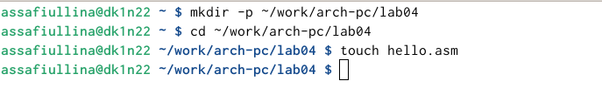

Рис. 1: Создание каталога и файла

С помощью команды mc открыла созданный файл и внесла в него текст листинга из лабораторной работы. (рис. 2).

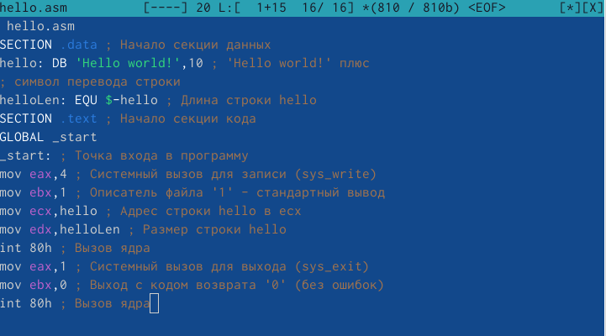

Рис. 2: текст листинга

При помощи команды nasm я выполнила трансляцию файла. В результате был создан объектный файл hello.o. После повторно выполнила трансляцию с использованием дополнительных опций команды nasm. В результате этой операции были созданы файл листинга list.lst, объектный файл obj.o, и в программу была добавлена отладочная информация. При помощи команды ld я выполнила линковку и получила исполняемый файл. Повторно выполнила линковку для объектного файла obj.o и получила исполняемый файл с именем main. После этого запустила оба исполняемых файла и проверила их работу.(рис. 3).

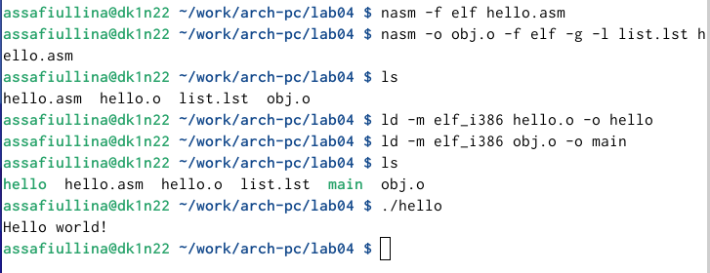

Рис. 3: Трансляция, линковка и заупск программы

Для выполнения задания я изменила текст сообщения “Hello world” на свое имя (рис. 4).

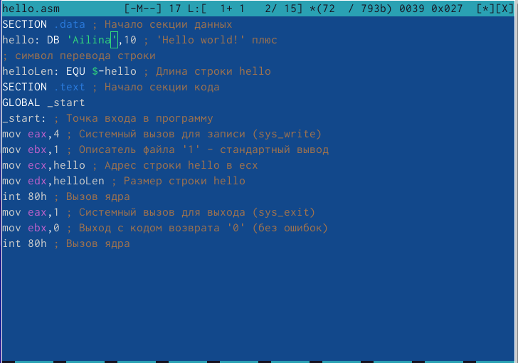

Рис. 4: Измененный текст программы

После изменения текста я снова запустила программу и получила корректный результат. (рис. 5).

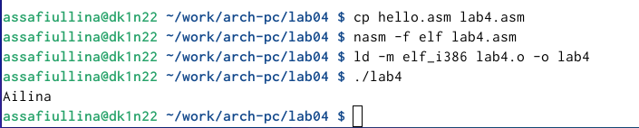

Рис. 5: Результат программы

# 4 Выводы

В ходе выполнения данной лабораторной работы я освоила процесс компиляции и сборки программ на ассемблере NASM, научилась трансляции, линковке и добавлению отладочной информации. А еще изменила код программы для вывода своего имени в соответствии с заданием для самостоятельной работы.